**073-F-Keyboardoperationtest-U-D-B测试用例文档**

**测试目标：**ctrl+z实现撤销功能，撤销上一步的删除操作

**重要级：**高

**优先级：**高

**测试背景：**文本框已经设置并调试完成

**前置条件：**无

**测试环境：**Window 11

**测试阶段：**单元测试

**自动化标识：**F

**测试步骤：**

1. 在文本框内写一个任意字符串

（2）删除原字符串的一个子字符串

（3）ctrl+z撤销删除

**预期结果：**

撤销成功，字符串恢复到初始的状态

**预期测试工作量：**3min

**实际结果**

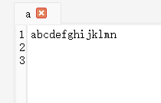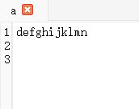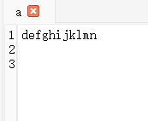

原字符串 删除后 ctrl+z后

撤销失败，字符串没有发生变化，ctrl+z不能撤销删除操作。与预期结果不符。

**测试结果：**

Ctrl+z不能实现撤销功能。点击快捷键后，没有任何变化。